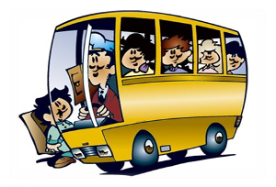
ИНСТРУКЦИЯ
по правилам безопасного поведения учащихся в экскурсионном автобусе

Необходимо помнить, что общественный транспорт - средство передвижения повышенного риска, поэтому во избежание аварийных ситуаций и для обеспечения безопасной работы водителя необходимо соблюдать следующие правила:
1. Когда подходит автобус, необходимо оставаться рядом с педагогом, ожидая полной остановки экскурсионного автобуса.
2. Входить в автобус разрешается только организованной группой с разрешения учителя.
3. Стоять в автобусе не разрешается. При посадке воспользуйся ремнями безопасности.
4. Нельзя спать во время движения, так как при резком торможении можно получить травму.
5. Держи на виду свои вещи. Не забывай про свою сумку.
6. Разрешается выходить из автобуса только на остановках, указанных в маршруте экскурсии. В случае необходимости выхода, нужно заблаговременно предупредить, ответственного за сопровождение учащихся в экскурсионном автобусе.
В общественном транспорте запрещается:
- ходить по салону автобуса, пересаживаться без необходимости с места на место;
- выглядывать из окон и высовывать руки;
- отвлекать водителя, громко разговаривать, петь, смеяться, играть в мобильных телефонах;
- включать или выключать какие-либо приборы (дергать кран);
- нажимать без надобности на аварийную кнопку;
- сорить, пачкать занавески и стекла.
В случае аварии:
1. Если у выхода давка и паника, воспользуйся аварийным окном, выдернув специальный шнур и выдавив стекло (инструкция на окнах).
2. Защити рот и нос от дыма платком, шарфом, полой платья. Пригнись, выбираясь из горящего салона. Постарайся как можно быстрее выбраться наружу, так как машина может загореться (особенно когда она перевернулась). Если дверь заклинило, выбирайся через окно.

3.Помни, что в салоне есть огнетушитель.

